花蓮縣地方稅務局97年度資訊災變回復演練報告
- 作業依據：
  - 「財政部暨所屬機關資訊作業安全管理準則」暨「財稅資訊處理手冊-稽核管理」。
  - 本局97年度模擬災變回復作業演練計畫。
- 演練人員：資訊科有關人員。
- 演練時間：97年10月21日。
- 演練地點：本局資訊科。
- 演練過程及處理情形：
  - 停電災變演練
    - 情況模擬
      - 由水電技工切掉主機房UPS市電供電電源。
      - 環控系統發出停電警報，主機操作人員通報資訊科長。
      - 透過環控系統自動關機功能，自動依序關閉主機。
    - 災變回復
      - 由水電技工再度打開主機房UPS市電供電電源。
      - 主機操作人員進行開機程序。
  - 路由器災變演練
    - 情況模擬
      - 網管人員刪除路由器設定，致業務科及系統人員無法存取網路。
      - 業務科及系統人員通報資訊科無法存取網路。
      - 資訊科接獲通報後，指派網管人員開始進行災變原因分析程序。
    - 原因分析
      - 連線路由器，發現路由器設定消失
      - 經研判應為路由器設定遺失，由資訊科科長指示執行資料檔案毀損回復作業並通報本局資通安全危機處理小組。
    - 災變回復
      - 取出上次的路由器設定備份。
      - 連入路由器設定畫面，以上次的備份設定，回復路由器設定。
      - 路由器設定復原後，進入路由器系統驗證政策已復原。
  - 防火牆災變演練
    - 情況模擬
      - 網管人員刪除防火牆設定，致業務科及系統人員無法存取網路。
      - 業務科及系統人員通報資訊科無法存取網路。
      - 資訊科接獲通報後，指派網管人員開始進行災變原因分析程序。
    - 原因分析
      - 連線防火牆，發現防火牆政策消失
      - 經研判應為防火牆政策遺失，由資訊科科長指示執行資料檔案毀損回復作業並通報本局資通安全危機處理小組。
    - 災變回復
      - 取出上次的防火牆設定備份。
      - 連入防火牆設定畫面，以上次的備份設定，回復防火牆設定。
      - 防火牆設定復原後，進入防火牆系統驗證政策已復原。
  - 稅務資料庫災變模擬
    - 情況模擬
      - 房屋稅系統人員查詢數筆資料，並將查詢畫面存檔備查，以驗證系統回復之正確性。
      - 以測試機模擬資料庫主機及Fast 700 Storage 硬碟毀損造成資料庫毀損。
      - 業務科及系統人員通報資訊科資料庫無法存取。
      - 資訊科接獲通報後，指派資料庫管理員開始進行災變原因分析程序。
    - 原因分析
      - 主機操作人員檢查發現硬碟故障燈號亮起。
      - 確認硬碟毀損。
      - 進行硬碟毀損回復。
    - 災變回復
      - 通知廠商攜帶新硬碟更換故障硬碟。
      - 重置Fast700 Storage硬碟，並於新設主機重新建立磁碟系統。
      - 重建資料庫
      - 找出昨日正式機 Full Backup Tape 進行還原。
      - 修改 ELTUD01T 檔案內容 為 ELTUD00(正式機)
      - Restore SPFILE
      - Restore Control file
      - 開啟資料庫到mount狀態並開始回復datafile與archive log file
      - 災變回復後，系統人員檢查資料完整性
- 綜合檢討：
  - 停電災變演練部份
    - 本項演練驗證本局UPS設備於市電停電後能正常供電，另驗證「電腦機房環境監控系統」監測到供電異常時，能確實自動通報及自動執行關機作業，避免因UPS電量耗盡主機不正常關機。
    - 演練過程發現「電腦機房環境監控系統」執行自動關機作業完成後，管理人員需將自動關機按鈕復歸，才能再執行開機作業。
  - 路由器及防火牆災變演練部份：
    - 驗證本局路由器及防火牆於發生毀損或設定遺失時能迅速以備份資料回復設定並正常提供服務。
  - 稅務資料庫災變演練部份：
    - 本次災變回復演練成功驗證目前資料庫備份機制完備，於災變發生時確實能迅速回復已毀損之資料庫，並確認備份媒體、備份主機及備份系統運作正常。
    - 備份為災變回復之基礎工作，為期災變發生能確實回復資料庫，平時備份作業更應確實執行，以備不時之需。
  - 本次災變回復演練在經緯公司工程師輔導下順利完成。
花蓮縣地方稅務局97年度資訊災變回復演練執行情形
- 停電災變演練
  - 情況模擬
    - 切斷主機房UPS設備之市電供電，不斷電設備出現市電供電異常訊息，自動切換至UPS供電，檢視UPS供電正常。
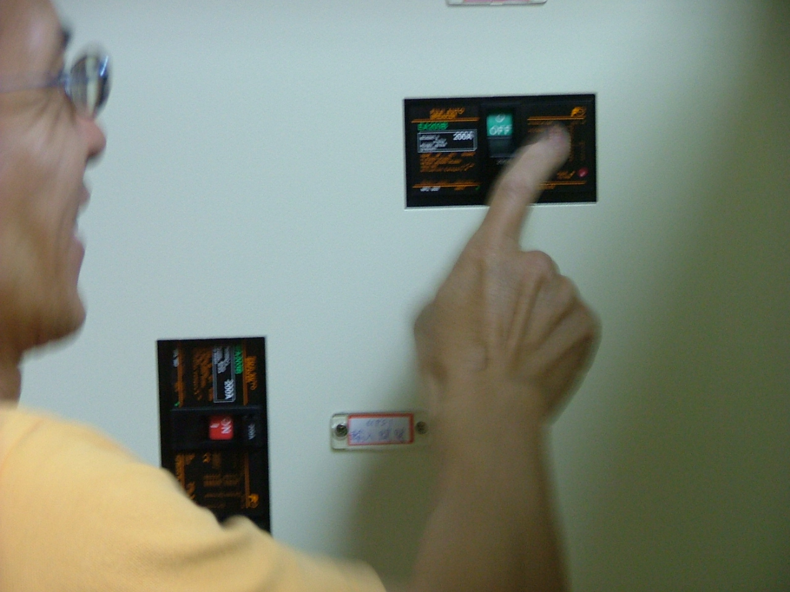圖 1: 主機操作員切掉電源
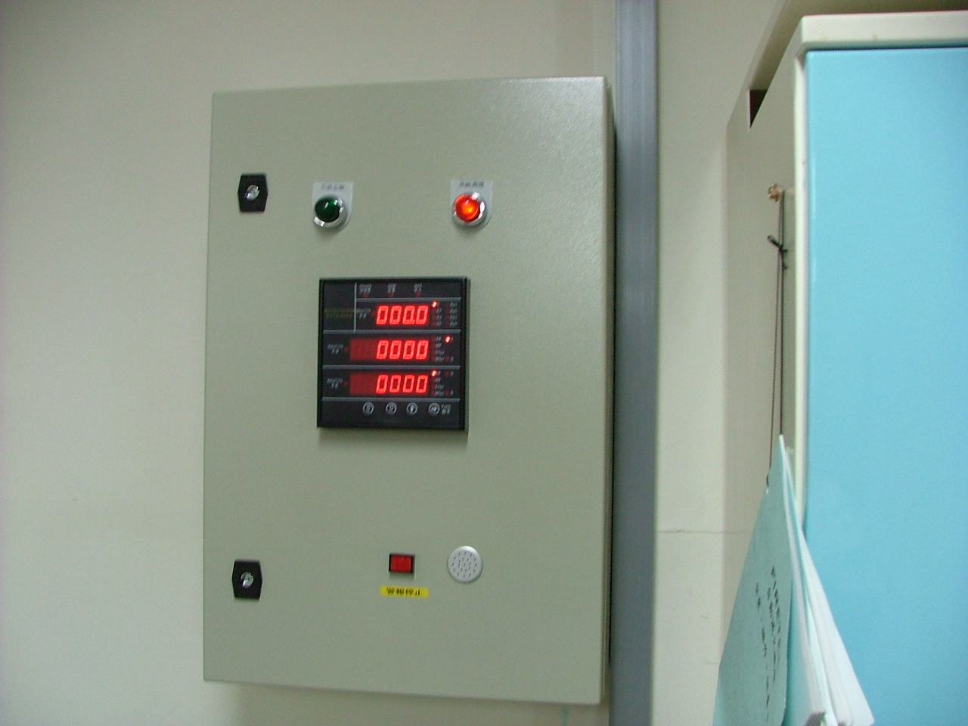圖 2: 環控面版顯示電流降為0

    - 電腦機房環境監控系統自動發送異常警報並發送簡訊通知主機操作人員。
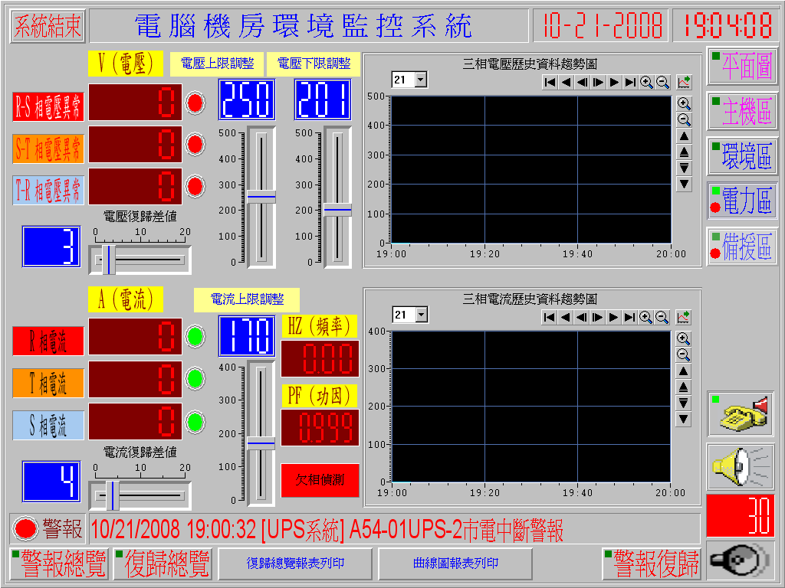圖 3: 環控主機發出市電停電警報
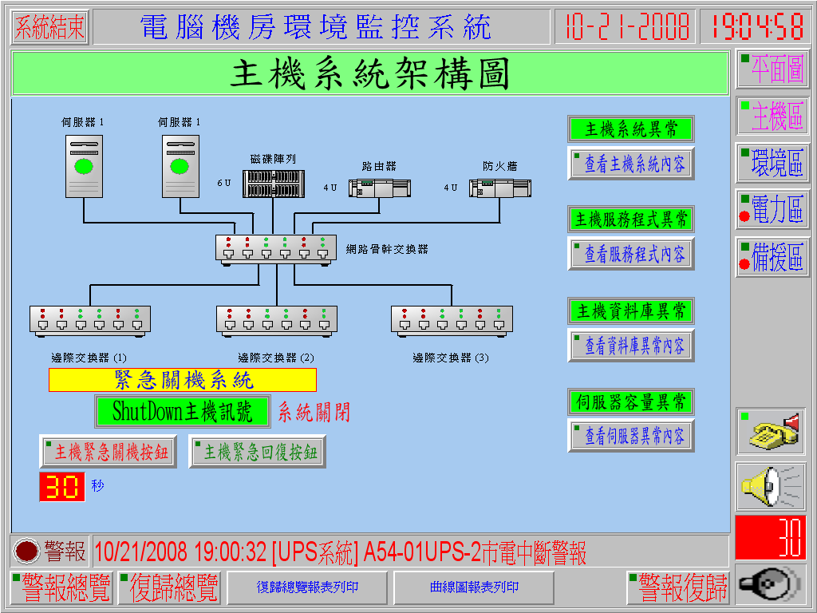圖 4: 監控系統進行關機程序
    - 於停電後120秒「電腦機房環境監控系統」自動依序執行關閉伺服器，約20分鐘關機程序完成，檢視UPS蓄電量尚存80%。
  - 災變回復
    - 由水電技工打開UPS之市電供電。
    - 主機操作人員執行主機開機作業，開機過程中發現「電腦機房環境監控系統」仍會繼續自動執行關機作業，原因係自動關機功能未復歸，由管理人員將功能復歸後再執行開機作業，檢視主機正常運作。
- 路由器災變演練
  - 情況模擬
    - 網管人員刪除路由器設定，致業務科及系統人員無法存取網路。
    - 業務科及系統人員通報資訊科無法存取網路。
    - 資訊科接獲通報後，指派網管人員開始進行災變原因分析程序。
  - 原因分析
    - 連線路由器，發現路由器設定消失
    - 經研判應為路由器設定遺失，由資訊科科長指示執行資料檔案毀損回復作業並通報本局資通安全危機處理小組。
  - 災變回復
    - 取出上次的路由器設定備份。
    - 由於無法由網路連入路由器，所以使用RS232直接連入路由器。
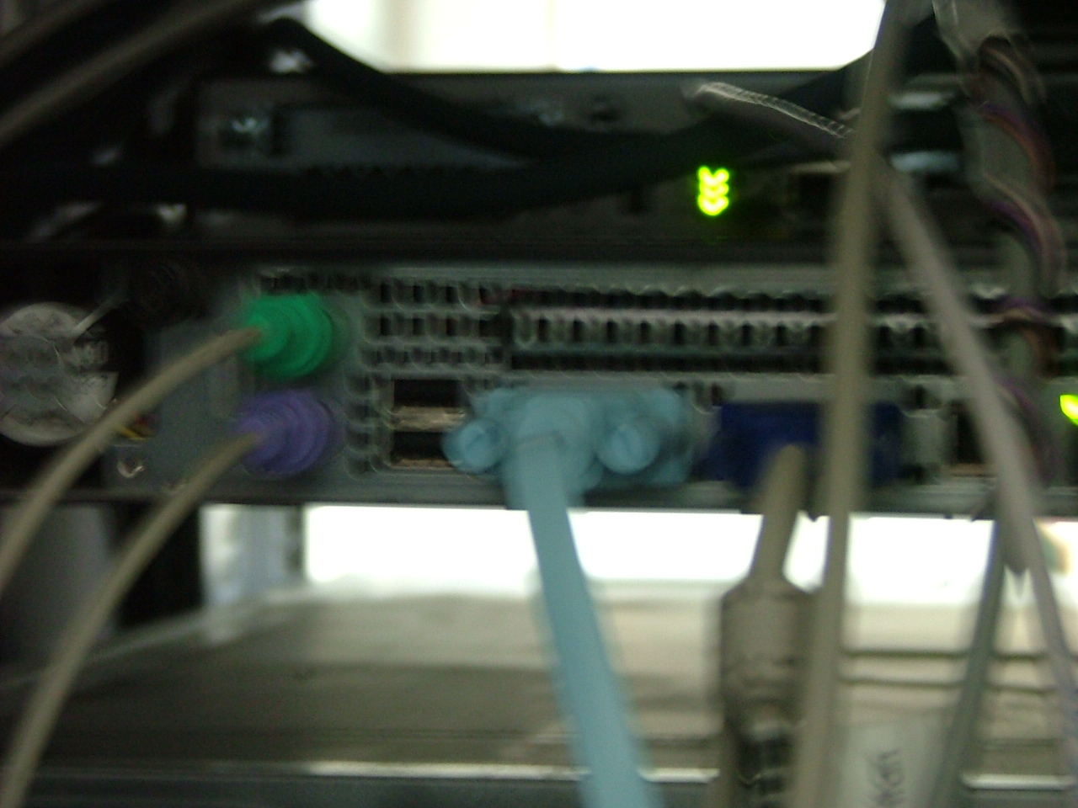圖 5: 用 RS232 直接連入路由器
    - 連入路由器設定畫面，以上次的備份設定，回復路由器設定。
    - 路由器設定復原後，進入路由器系統驗證政策已復原。

- 防火牆災變
  - 災變模擬
    - 網管人員刪除防火牆設定，致業務科及系統人員無法存取網路。
    - 業務科及系統人員通報資訊科無法存取網路。
    - 資訊科接獲通報後，指派網管人員開始進行災變原因分析程序。
  - 原因分析
    - 連線防火牆，發現防火牆政策消失
    - 經研判應為防火牆政策遺失，由資訊科科長指示執行資料檔案毀損回復作業並通報本局資通安全危機處理小組。
  - 災變回復
    - 取出上次的防火牆設定備份。
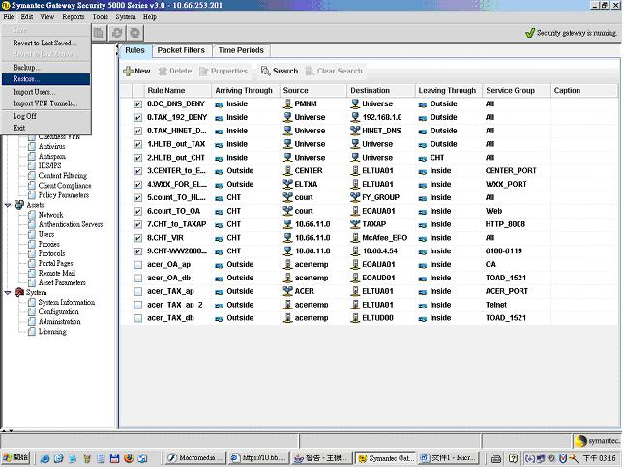圖 6: 連入內網防火牆設定畫面，回復防火牆設定
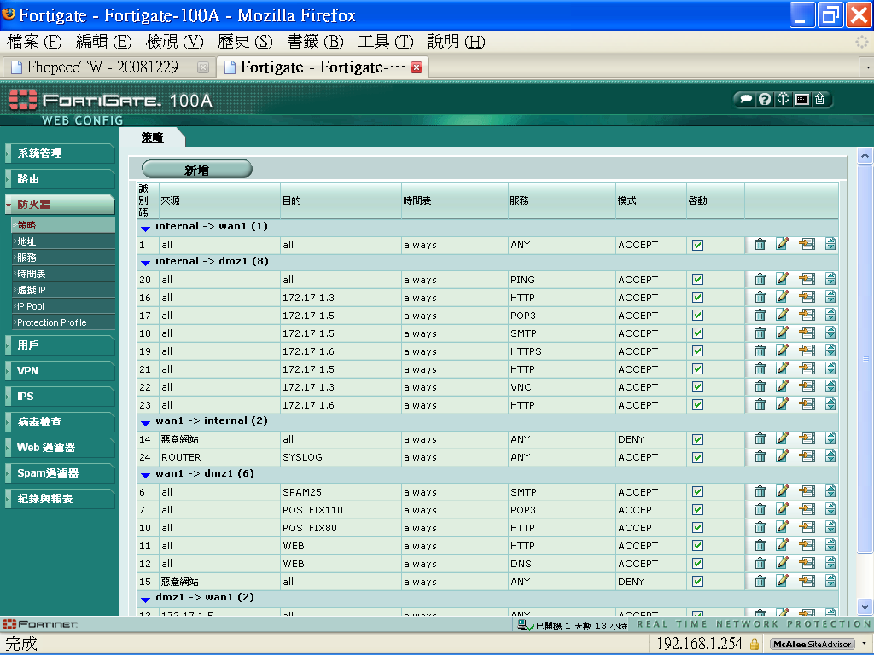圖 7: 連入外網防火牆設定畫面，回復防火牆設定
    - 連入防火牆設定畫面，以上次的備份設定，回復防火牆設定。
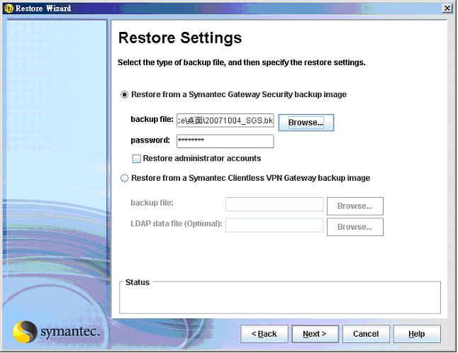圖 8: 選取防火牆備份設定檔
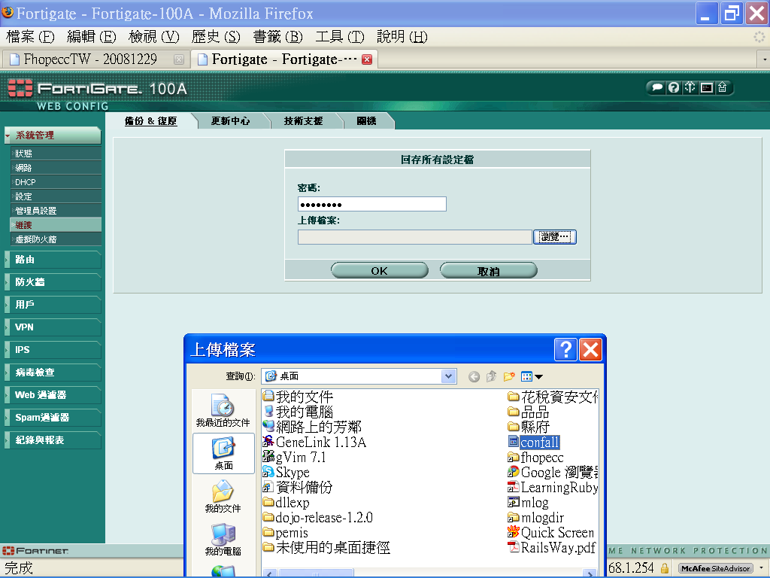圖 9: 選取外網防火牆備份設定檔
    - 防火牆設定復原後，進入防火牆系統驗證政策已復原。
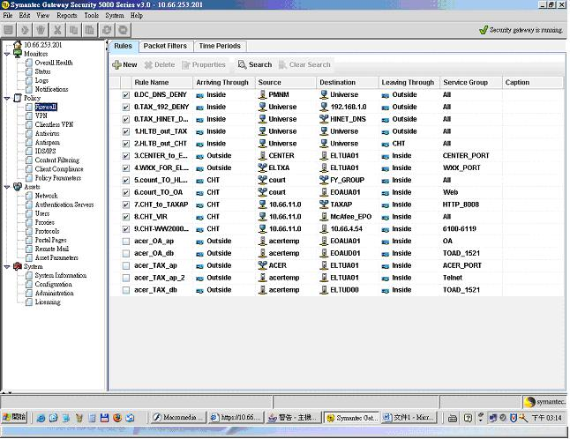圖 10: 進入防火牆系統驗證政策已復原
圖 11: 連入外網防火牆系統驗證政策已復原
- 稅務資料庫災變
  - 情況模擬
    - 房屋稅系統人員查詢數筆資料，並將查詢畫面存檔備查，以驗證系統回復之正確性。
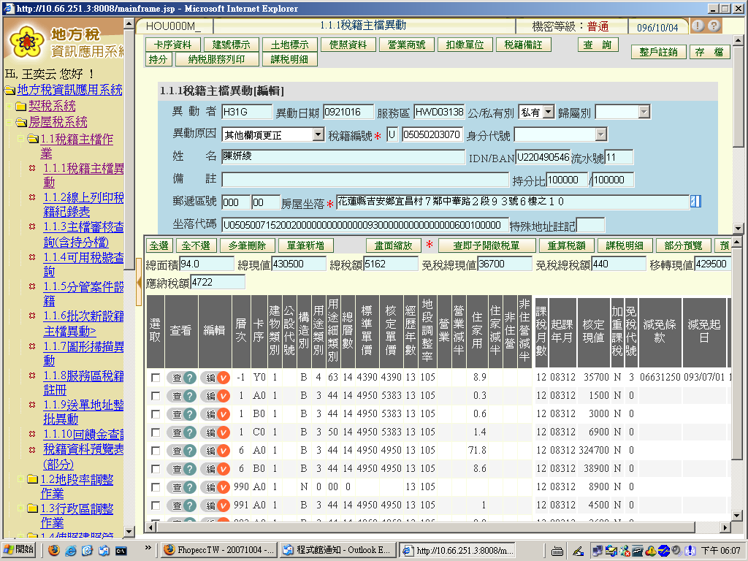圖 12: 災變回復前房屋稅查詢畫面
    - 以測試機模擬資料庫主機及Fast 700 Storage 硬碟毀損造成資料庫毀損。
    - 業務科及系統人員通報資訊科資料庫無法存取。
    - 資訊科接獲通報後，指派網管人員開始進行災變原因。
  - 原因分析
    - 主機操作人員檢查發現硬碟故障燈號亮起。
    - 確認硬碟毀損。
    - 進行硬碟毀損回復。
  - 災變回復
    - 通知廠商攜帶新硬碟更換故障硬碟。
    - 重置Fast700 Storage硬碟，並於新設主機重新建立磁碟系統。
      - 針對磁碟系統進行 make 檔案系統 /data/eltdb 。
    - 重建資料庫
      - 重建資料庫相關目錄
cd /data/eltdb
mkdir oradata admin
cd admin
mkdir ELTUD
cd ELTUD
mkdir bdump cdump udump
cd /data/eltdb/oradata
mkdir ELTUD
cd /data/eltbat/oradata
mkdir ELTUD
cd /data/eltbat/arch
mkdir ELTUD
      - 建立orapwELTUD檔案
#ora10g 登入
bash-3.00$ cd /opt/oracle/OraHome_1/dbs
bash-3.00$ orapwd file=orapwELTUD password=密碼
bash-3.00$ ls -l orapwELTUD
-rwSr----- 1 ora10g dba 1536 Oct 21 11:30 orapwELTUD
      - 檢查目前資料庫SID
#使用ora10g登入
bash-3.00$ echo $ORACLE_SID
ELTUDT
#目前SID是ELTUDT，因為要還原正式資料庫，所以要將ORACLE_SID設定為ELTUD
bash-3.00$ export ORACLE_SID=ELTUD
#再次檢查
bash-3.00$ echo $ORACLE_SID
ELTUD
#目前已經是ELTUD，可以開始進行Restore
    - 找出昨日正式機 Full Backup Tape 進行還原。
      - 登入 VERITAS 主機並切換目錄至c:\VERITAS\NetBackup\db\altnames，新增一個檔案ELTUD01T

    - 修改 ELTUD01T 檔案內容 為 ELTUD00(正式機)
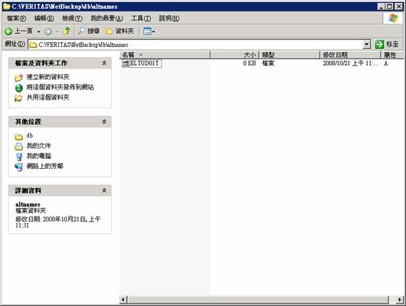圖 13: 登入 VERITAS 主機並切換目錄
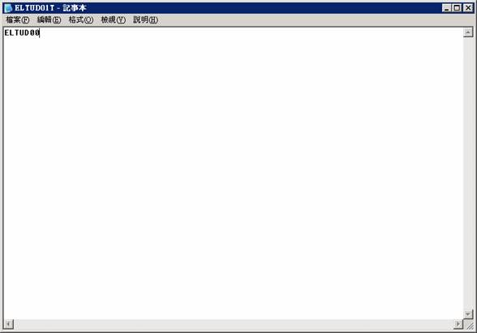圖 14: 修改 ELTUD01T 檔案內容 為 ELTUD00

      - 找出正式機 catalog database DBID(881898704)
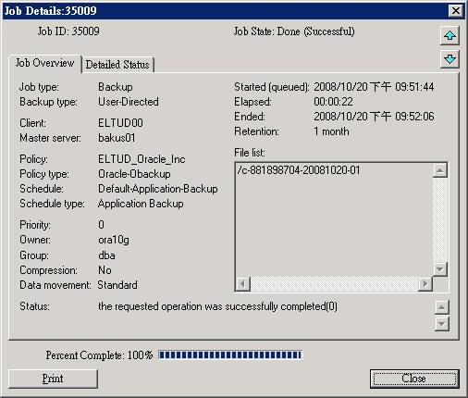圖 15: 找出正式機 catalog database DBID

    - Restore SPFILE
export ORACLE_SID=ELTXD
cd $ORACLE_HOME/dbs
#建立暫時使用之pfile，initELTUD.ora，檔案內容為
*.db_name='ELTUD'
*.SERVICE_NAMES='ELTUD'
*.sga_max_size=640M
*.sga_target=512M

$ rman cmdfile /opt/oracle/script/restore_spfile.sql

Recovery Manager: Release 10.1.0.5.0 - 64bit Production

Copyright (c) 1995, 2004, Oracle. All rights reserved.

RMAN> #^oracle template configuration file <<MUST BE FIRST IN FILE, DO NOT REMOVE>>
2> # -----------------------------------------------------------------
3> # VERITAS NetBackup for oracle: Recovery Configuration Template
4> # $VRTScprght: Copyright 1993 - 2003 VERITAS Software Corporation, All Rights Reserved $
5> #
6> # Template level: 1.9.0
7> # Generated on: 11/18/05 10:10:48
8> # -----------------------------------------------------------------
9>
10>
11> # -----------------------------------------------------------------
12> # RMAN command section
13> # -----------------------------------------------------------------
14> connect target *;
15> connect rcvcat *;
16>
17> SET DBID=881898704;
18> STARTUP NOMOUNT
19> RUN {
20> ALLOCATE CHANNEL ch00
21> TYPE 'SBT_TAPE';
22> SEND 'NB_ORA_SERV=BAKUS01, NB_ORA_CLIENT=ELTUD00';
23> RESTORE SPFILE FROM '/c-881898704-20081020-01';
24>
25> RELEASE CHANNEL ch00;
26> SHUTDOWN ABORT;
27>
28> }
29>
30>
31>
connected to target database (not started)

connected to recovery catalog database

executing command: SET DBID
database name is "ELTUD" and DBID is 881898704

Oracle instance started

Total System Global Area 671088640 bytes

Fixed Size 1332168 bytes
Variable Size 618900536 bytes
Database Buffers 50331648 bytes
Redo Buffers 524288 bytes

allocated channel: ch00
channel ch00: sid=29 devtype=SBT_TAPE
channel ch00: VERITAS NetBackup for Oracle - Release 5.0GA (2003103005)

sent command to channel: ch00

Starting restore at 21-OCT-08

channel ch00: autobackup found: /c-881898704-20081020-01
channel ch00: SPFILE restore from autobackup complete
Finished restore at 21-OCT-07

released channel: ch00

      - 進入Veritas NetBackup管理 Console 點選 Activity Monitor 出現小綠人
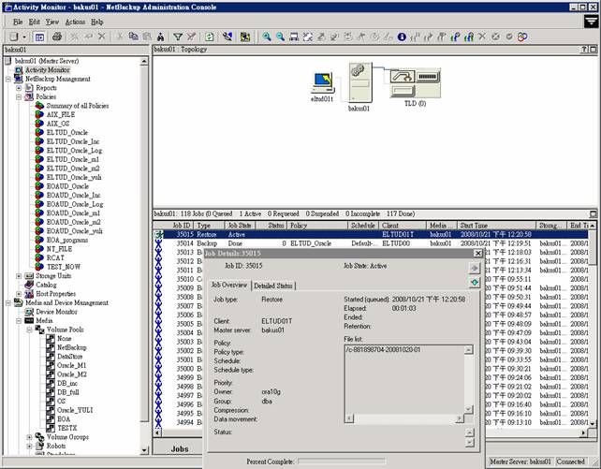圖 16: 確認 SPFILE Restore 成功回存
      - SPFILE Restore 成功回存
ls -l $ORACLE_HOME/dbs/spfileELTUD.ora
-rw-r--r-- 1 ora10g dba 5632 Oct 21 12:29 /opt/oracle/OraHome_1/dbs/spfileELTUD.ora

#確認restore.sql的正確性。
    - Restore Control file
#Restore Control file
rman cmdfile /opt/oracle/script/restore_control.sql

$ rman cmdfile /opt/oracle/script/restore_control.sql

Recovery Manager: Release 10.1.0.5.0 - 64bit Production

Copyright (c) 1995, 2004, Oracle. All rights reserved.

RMAN> #^oracle template configuration file <<MUST BE FIRST IN FILE, DO NOT REMOVE>>
2> # -----------------------------------------------------------------
3> # VERITAS NetBackup for oracle: Recovery Configuration Template
4> # $VRTScprght: Copyright 1993 - 2003 VERITAS Software Corporation, All Rights Reserved $
5> #
6> # Template level: 1.9.0
7> # Generated on: 11/18/05 10:10:48
8> # -----------------------------------------------------------------
9>
10>
11> # -----------------------------------------------------------------
12> # RMAN command section
13> # -----------------------------------------------------------------
14> connect target *;
15> connect rcvcat *;
16>
17> SET DBID=881898704;
18> STARTUP FORCE NOMOUNT
19> RUN {
20> ALLOCATE CHANNEL ch00
21> TYPE 'SBT_TAPE';
22> SEND 'NB_ORA_SERV=BAKUS01, NB_ORA_CLIENT=ELTUD00';
23> restore controlfile FROM '/c-881898704-20081020-01';
24>
25> RELEASE CHANNEL ch00;
26>
27> }
28>
29>
30>
connected to target database (not started)

connected to recovery catalog database

executing command: SET DBID
database name is "ELTUD" and DBID is 881898704

database name is "ELTUD" and DBID is 881898704

Oracle instance started

Total System Global Area 3758096384 bytes

Fixed Size 1333712 bytes
Variable Size 2697700912 bytes
Database Buffers 1056964608 bytes
Redo Buffers 2097152 bytes

allocated channel: ch00
channel ch00: sid=1095 devtype=SBT_TAPE
channel ch00: VERITAS NetBackup for Oracle - Release 5.0GA (2003103005)

sent command to channel: ch00

Starting restore at 21-OCT-08

channel ch00: restoring controlfile
channel ch00: restore complete
output filename=/data/eltdb/oradata/ELTUD/control01.ctl
output filename=/data/eltdb/oradata/ELTUD/control02.ctl
output filename=/data/eltdb/oradata/ELTUD/control03.ctl
Finished restore at 21-OCT-08

released channel: ch00

Recovery Manager complete.
      - 進入Veritas NetBackup管理 Console 點選 Activity Monitor 出現小綠人
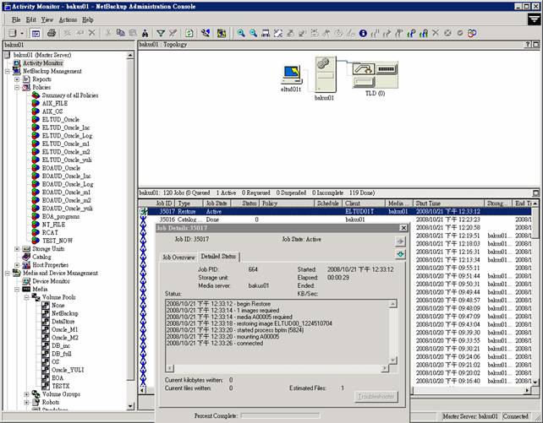圖 17: 確認Control File Restore成功回存
      - Control File Restore成功回存
$ ls -l /data/eltdb/oradata/ELTUD

total 107184
-rw-r----- 1 ora10g dba 18292736 Oct 21 12:34 control01.ctl
-rw-r----- 1 ora10g dba 18292736 Oct 21 12:35 control02.ctl
-rw-r----- 1 ora10g dba 18292736 Oct 21 12:35 control03.ctl
    - 開啟資料庫到mount狀態並開始回復datafile與archive log file
$ rman cmdfile /opt/oracle/script/restore_db.sql

Recovery Manager: Release 10.1.0.5.0 - 64bit Production

Copyright (c) 1995, 2004, Oracle. All rights reserved.

RMAN> #^oracle template configuration file <<MUST BE FIRST IN FILE, DO NOT REMOVE>>

2> # -----------------------------------------------------------------

3> # VERITAS NetBackup for oracle: Recovery Configuration Template

4> # $VRTScprght: Copyright 1993 - 2003 VERITAS Software Corporation, All Rights Reserved $

5> #

6> # Template level: 1.9.0

7> # Generated on: 11/18/05 10:10:48

8> # -----------------------------------------------------------------

9>

10>

11> # -----------------------------------------------------------------

12> # RMAN command section

13> # -----------------------------------------------------------------

14> connect target *;

15> connect rcvcat *;

16>

17> RUN {

18> ALLOCATE CHANNEL ch00

19> TYPE 'SBT_TAPE';

20> SEND 'NB_ORA_SERV=BAKUS01, NB_ORA_CLIENT=ELTUD00';

21> ALTER DATABASE MOUNT;

22> RESTORE DATABASE;

23> RELEASE CHANNEL ch00;

24>

25> }

26>

27>

28>

connected to target database: ELTUD (not mounted)

connected to recovery catalog database

allocated channel: ch00

channel ch00: sid=1096 devtype=SBT_TAPE

channel ch00: VERITAS NetBackup for Oracle - Release 5.0GA (2003103005)

sent command to channel: ch00

database mounted

Starting restore at 21-OCT-08

channel ch00: starting datafile backupset restore

channel ch00: specifying datafile(s) to restore from backup set

restoring datafile 00003 to /data/eltdb/oradata/ELTUD/system03.dbf

restoring datafile 00019 to /data/eltdb/oradata/ELTUD/ELTEGXIDX01.dbf
...
...
restoring datafile 00105 to /data/eltdb/oradata/ELTUD/ELTYRM04.dbf

channel ch00: restored backup piece 1

piece handle=df_19393_1_668478492 tag=BACKUP_DB_LEVEL_0

channel ch00: restore complete

channel ch00: starting datafile backupset restore

channel ch00: specifying datafile(s) to restore from backup set

restoring datafile 00006 to /data/eltdb/oradata/ELTUD/ELTEOTIDX02.dbf

restoring datafile 00024 to /data/eltdb/oradata/ELTUD/ELTHOU02.dbf

restoring datafile 00043 to /data/eltdb/oradata/ELTUD/ELTLNDIDX02.dbf

restoring datafile 00045 to /data/eltdb/oradata/ELTUD/ELTOTHER02.dbf

restoring datafile 00058 to /data/eltdb/oradata/ELTUD/ELTWII01.dbf

restoring datafile 00069 to /data/eltdb/oradata/ELTUD/ELTWOT05.dbf

restoring datafile 00070 to /data/eltdb/oradata/ELTUD/ELTWOTIDX01.dbf

restoring datafile 00081 to /data/eltdb/oradata/ELTUD/ELTJRC03.dbf

restoring datafile 00091 to /data/eltdb/oradata/ELTUD/ELTWXX05.dbf

restoring datafile 00098 to /data/eltdb/oradata/ELTUD/ELTVABIDX03.dbf

restoring datafile 00099 to /data/eltdb/oradata/ELTUD/STATSPACK.dbf

restoring datafile 00106 to /data/eltdb/oradata/ELTUD/ELTYRM05.dbf

channel ch00: restored backup piece 1

piece handle=df_19394_1_668479216 tag=BACKUP_DB_LEVEL_0

channel ch00: restore complete

channel ch00: starting datafile backupset restore

channel ch00: specifying datafile(s) to restore from backup set

restoring datafile 00007 to /data/eltdb/oradata/ELTUD/sysaux01.dbf

restoring datafile 00011 to /data/eltdb/oradata/ELTUD/ELTAVM01.dbf

restoring datafile 00016 to /data/eltdb/oradata/ELTUD/ELTAVMIDX01.dbf
...
...
restoring datafile 00092 to /data/eltdb/oradata/ELTUD/ELTWXX06.dbf

channel ch00: restored backup piece 1

piece handle=df_19395_1_668479609 tag=BACKUP_DB_LEVEL_0

channel ch00: restore complete

channel ch00: starting datafile backupset restore

channel ch00: specifying datafile(s) to restore from backup set

restoring datafile 00008 to /data/eltdb/oradata/ELTUD/sysaux02.dbf

restoring datafile 00012 to /data/eltdb/oradata/ELTUD/ELTAVM02.dbf

restoring datafile 00017 to /data/eltdb/oradata/ELTUD/ELTAVMIDX02.dbf
...
...
restoring datafile 00083 to /data/eltdb/oradata/ELTUD/ELTJRC05.dbf

restoring datafile 00095 to /data/eltdb/oradata/ELTUD/ELTEGX02.dbf

channel ch00: restored backup piece 1

piece handle=df_19396_1_668480004 tag=BACKUP_DB_LEVEL_0

channel ch00: restore complete

channel ch00: starting datafile backupset restore

channel ch00: specifying datafile(s) to restore from backup set

restoring datafile 00013 to /data/eltdb/oradata/ELTUD/ELTAVM03.dbf

restoring datafile 00020 to /data/eltdb/oradata/ELTUD/ELTEOT01.dbf
...
...
restoring datafile 00084 to /data/eltdb/oradata/ELTUD/ELTJRC06.dbf

restoring datafile 00096 to /data/eltdb/oradata/ELTUD/ELTEOT03.dbf

channel ch00: restored backup piece 1

piece handle=df_19397_1_668480529 tag=BACKUP_DB_LEVEL_0

channel ch00: restore complete

channel ch00: starting datafile backupset restore

channel ch00: specifying datafile(s) to restore from backup set

restoring datafile 00014 to /data/eltdb/oradata/ELTUD/ELTAVM04.dbf

restoring datafile 00021 to /data/eltdb/oradata/ELTUD/ELTEOT02.dbf
...
...
restoring datafile 00097 to /data/eltdb/oradata/ELTUD/ELTEOTIDX03.dbf

restoring datafile 00101 to /data/eltdb/oradata/ELTUD/ELTYRM01.dbf

channel ch00: restored backup piece 1

piece handle=df_19398_1_668480944 tag=BACKUP_DB_LEVEL_0

channel ch00: restore complete

channel ch00: starting datafile backupset restore

channel ch00: specifying datafile(s) to restore from backup set

restoring datafile 00001 to /data/eltdb/oradata/ELTUD/system01.dbf

restoring datafile 00004 to /data/eltdb/oradata/ELTUD/system04.dbf
...
...
restoring datafile 00102 to /data/eltdb/oradata/ELTUD/ELTYRM02.dbf

restoring datafile 00104 to /data/eltdb/oradata/ELTUD/ELTYRMIDX01.dbf

channel ch00: restored backup piece 1

piece handle=df_19399_1_668481349 tag=BACKUP_DB_LEVEL_0

channel ch00: restore complete

channel ch00: starting datafile backupset restore

channel ch00: specifying datafile(s) to restore from backup set

restoring datafile 00002 to /data/eltdb/oradata/ELTUD/system02.dbf

restoring datafile 00005 to /data/eltdb/oradata/ELTUD/undotbs01.dbf

restoring datafile 00009 to /data/eltdb/oradata/ELTUD/usr01.dbf

restoring datafile 00010 to /data/eltdb/oradata/ELTUD/tools01.dbf

restoring datafile 00018 to /data/eltdb/oradata/ELTUD/ELTEGX01.dbf

restoring datafile 00039 to /data/eltdb/oradata/ELTUD/ELTLND03.dbf
...
...
restoring datafile 00103 to /data/eltdb/oradata/ELTUD/ELTYRM03.dbf

restoring datafile 00107 to /data/eltdb/oradata/ELTUD/ELTYRMIDX02.dbf

channel ch00: restored backup piece 1

piece handle=df_19400_1_668481754 tag=BACKUP_DB_LEVEL_0

channel ch00: restore complete

Finished restore at 21-OCT-08

released channel: ch00

Recovery Manager complete.
      - datafile Restore成功回存，進入Veritas NetBackup管理 Console檢查資料檔案是否已經回復完成
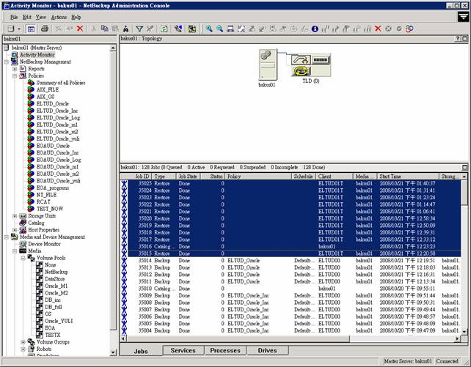圖 18: 確認資料檔案已經回復
      - 檢查資料檔案是否已經回復
ls –l /data/eltdb/oradata/ELTUD
total 274078304
-rw-r----- 1 ora10g dba 1048584192 Oct 21 13:02 ELTAVM01.dbf
-rw-r----- 1 ora10g dba 1048584192 Oct 21 13:10 ELTAVM02.dbf
-rw-r----- 1 ora10g dba 1048584192 Oct 21 13:18
...
...
...
system04.dbf
-rw-r----- 1 ora10g dba 10493952 Oct 21 13:49 tools01.dbf
-rw-r----- 1 ora10g dba 2147491840 Oct 21 13:49 undotbs01.dbf
-rw-r----- 1 ora10g dba 10493952 Oct 21 13:49 usr01.dbf
$
      - 查詢目前的contril file需要的archive log file
$ sqlplus / as sysdba

SQL*Plus: Release 10.1.0.5.0 - Production on Tue Oct 21 13:56:17 2008

Copyright (c) 1982, 2005, Oracle. All rights reserved.

Connected to:
Oracle Database 10g Enterprise Edition Release 10.1.0.5.0 - 64bit Production
With the Partitioning, OLAP and Data Mining options

SQL> archive log list;
Database log mode Archive Mode
Automatic archival Enabled
Archive destination /data/eltbat/arch/ELTUD
Oldest online log sequence 124686
Next log sequence to archive 124693
Current log sequence 124693

      - 需要124686~124693的archive log file，另外要追加目前的archive log到124832因此須從備份主機中restore124686~124832
rman target / catalog ELTUD/ELTUD@RCAT
RUN {
ALLOCATE CHANNEL ch00
TYPE 'SBT_TAPE';
SEND 'NB_ORA_SERV=bakus01, NB_ORA_CLIENT=ELTUD00';
restore archivelog
from logseq 124686
until logseq 124832;

RELEASE CHANNEL ch00;

}
allocated channel: ch00
channel ch00: sid=1094 devtype=SBT_TAPE
channel ch00: VERITAS NetBackup for Oracle - Release 5.0GA (2003103005)

sent command to channel: ch00

Starting restore at 21-OCT-08

channel ch00: starting archive log restore to default destination
channel ch00: restoring archive log
archive log thread=1 sequence=124686
channel ch00: restoring archive log
archive log thread=1 sequence=124687
channel ch00: restoring archive log
archive log thread=1 sequence=124688
archive log thread=1 sequence=124692
...
...
...
archive log thread=1 sequence=124830
channel ch00: restoring archive log
archive log thread=1 sequence=124831
channel ch00: restoring archive log
archive log thread=1 sequence=124832
channel ch00: restored backup piece 1
piece handle=al_19425_1_668693875 tag=TAG20081021T121326
channel ch00: restore complete
Finished restore at 21-OCT-08

RMAN> exit
      - 將最新的archive log從DB1下載下來
$ cd /data/eltbat/arch/ELTUD
$ ftp 10.66.250.1
Connected to 10.66.250.1.
220 ELTUD01 FTP server (Version 4.1 Thu Jul 21 03:51:22 CDT 2005) ready.
Name (10.66.250.1:root): ora10g
331 Password required for ora10g.
Password:
2 30-Last unsuccessful login: Tue Oct 21 10:35:35 TAIST 2008 on 10_66_4_131_0 from 10.66.4.131:0
230-Last login: Tue Oct 21 12:29:01 TAIST 2008 on ftp from ELTUD01T
230 User ora10g logged in.
ftp> cd /data/eltbat/arch/ELTUD
ftp> bin
200 Type set to I.
ftp> prom
Interactive mode off.
ftp> mget arch1*
ftp> bye
      - 進行修復資料庫，因為原主機已無法復原，必須使用backup controlfile來復原
$ sqlplus / as sysdba

SQL*Plus: Release 10.1.0.5.0 - Production on Tue Oct 21 14:15:24 2008

Copyright (c) 1982, 2005, Oracle. All rights reserved.

Connected to:
Oracle Database 10g Enterprise Edition Release 10.1.0.5.0 - 64bit Production
With the Partitioning, OLAP and Data Mining options

SQL> recover database until cancel using backup controlfile;
ORA-00279: change 2409217869 generated at 10/19/2008 00:28:13 needed for thread
1
ORA-00289: suggestion : /data/eltbat/arch/ELTUD/arch1_561584720_124635.log
ORA-00280: change 2409217869 for thread 1 is in sequence #124635

Specify log: {<RET>=suggested | filename | AUTO | CANCEL}
AUTO
ORA-00308: cannot open archived log
'/data/eltbat/arch/ELTUD/arch1_561584720_124635.log'
ORA-27037: unable to obtain file status
IBM AIX RISC System/6000 Error: 2: No such file or directory
Additional information: 3

ORA-00308: cannot open archived log
'/data/eltbat/arch/ELTUD/arch1_561584720_124635.log'
ORA-27037: unable to obtain file status
IBM AIX RISC System/6000 Error: 2: No such file or directory
Additional information: 3

ORA-01547: warning: RECOVER succeeded but OPEN RESETLOGS would get error below
ORA-01152: file 1 was not restored from a sufficiently old backup
ORA-01110: data file 1: '/data/eltdb/oradata/ELTUD/system01.dbf'
      - 還需要124635~124685的archive log file，因此須從備份主機中restore
rman target / catalog ELTUD/ELTUD@RCAT
RUN {
ALLOCATE CHANNEL ch00
TYPE 'SBT_TAPE';
SEND 'NB_ORA_SERV=bakus01, NB_ORA_CLIENT=ELTUD00';
restore archivelog
from logseq 124635
until logseq 124685;

RELEASE CHANNEL ch00;

}
allocated channel: ch00
channel ch00: sid=1096 devtype=SBT_TAPE
channel ch00: VERITAS NetBackup for Oracle - Release 5.0GA (2003103005)

sent command to channel: ch00

Starting restore at 21-OCT-08
allocated channel: ch00
channel ch00: sid=1096 devtype=SBT_TAPE
channel ch00: VERITAS NetBackup for Oracle - Release 5.0GA (2003103005)

sent command to channel: ch00

Starting restore at 21-OCT-08
...
...
piece handle=al_19420_1_668641779 tag=TAG20081020T214803
channel ch00: restore complete
channel ch00: starting archive log restore to default destination
channel ch00: restoring archive log
archive log thread=1 sequence=124679
channel ch00: restoring archive log
archive log thread=1 sequence=124680
...
...
channel ch00: restoring archive log
archive log thread=1 sequence=124685
channel ch00: restored backup piece 1
piece handle=al_19421_1_668641826 tag=TAG20081020T214803
channel ch00: restore complete
Finished restore at 21-OCT-08

released channel: ch00
RMAN> exit
      - 還需要124635~124685的archive log file，因此須從備份主機中restore
$ sqlplus / as sysdba

SQL*Plus: Release 10.1.0.5.0 - Production on Tue Oct 21 14:31:01 2008

Copyright (c) 1982, 2005, Oracle. All rights reserved.

Connected to:
Oracle Database 10g Enterprise Edition Release 10.1.0.5.0 - 64bit Production
With the Partitioning, OLAP and Data Mining options

SQL> recover database until cancel using backup controlfile;
ORA-00279: change 2409217869 generated at 10/19/2008 00:28:13 needed for thread
1
ORA-00289: suggestion : /data/eltbat/arch/ELTUD/arch1_561584720_124635.log
ORA-00280: change 2409217869 for thread 1 is in sequence #124635

Specify log: {<RET>=suggested | filename | AUTO | CANCEL}
AUTO
ORA-00279: change 2409219532 generated at 10/19/2008 01:34:31 needed for thread
1
ORA-00289: suggestion : /data/eltbat/arch/ELTUD/arch1_561584720_124636.log
ORA-00280: change 2409219532 for thread 1 is in sequence #124636
ORA-00278: log file '/data/eltbat/arch/ELTUD/arch1_561584720_124635.log' no
longer needed for this recovery

ORA-00279: change 2409219543 generated at 10/19/2008 01:34:33 needed for thread
1
ORA-00289: suggestion : /data/eltbat/arch/ELTUD/arch1_561584720_124637.log
ORA-00280: change 2409219543 for thread 1 is in sequence #124637
ORA-00278: log file '/data/eltbat/arch/ELTUD/arch1_561584720_124636.log' no
longer needed for this recovery

ORA-00279: change 2409244013 generated at 10/19/2008 19:02:22 needed for thread
1
ORA-00289: suggestion : /data/eltbat/arch/ELTUD/arch1_561584720_124638.log
ORA-00280: change 2409244013 for thread 1 is in sequence #124638
ORA-00278: log file '/data/eltbat/arch/ELTUD/arch1_561584720_124637.log' no
longer needed for this recovery

ORA-00279: change 2409244317 generated at 10/19/2008 19:08:17 needed for thread
1
ORA-00289: suggestion : /data/eltbat/arch/ELTUD/arch1_561584720_124639.log
ORA-00280: change 2409244317 for thread 1 is in sequence #124639
ORA-00278: log file '/data/eltbat/arch/ELTUD/arch1_561584720_124638.log' no
longer needed for this recovery

ORA-00279: change 2409245086 generated at 10/19/2008 19:13:30 needed for thread
1
ORA-00289: suggestion : /data/eltbat/arch/ELTUD/arch1_561584720_124640.log
ORA-00280: change 2409245086 for thread 1 is in sequence #124640
ORA-00278: log file '/data/eltbat/arch/ELTUD/arch1_561584720_124639.log' no
longer needed for this recovery
中間略
ORA-00279: change 2412587846 generated at 10/21/2008 12:18:00 needed for thread
1
ORA-00289: suggestion : /data/eltbat/arch/ELTUD/arch1_561584720_124900.log
ORA-00280: change 2412587846 for thread 1 is in sequence #124900
ORA-00278: log file '/data/eltbat/arch/ELTUD/arch1_561584720_124899.log' no
longer needed for this recovery

ORA-00279: change 2412587915 generated at 10/21/2008 12:18:03 needed for thread
1
ORA-00289: suggestion : /data/eltbat/arch/ELTUD/arch1_561584720_124901.log
ORA-00280: change 2412587915 for thread 1 is in sequence #124901
ORA-00278: log file '/data/eltbat/arch/ELTUD/arch1_561584720_124900.log' no
longer needed for this recovery

ORA-00308: cannot open archived log
'/data/eltbat/arch/ELTUD/arch1_561584720_124901.log'
ORA-27037: unable to obtain file status
IBM AIX RISC System/6000 Error: 2: No such file or directory
Additional information: 3

ORA-01547: warning: RECOVER succeeded but OPEN RESETLOGS would get error below
ORA-01152: file 1 was not restored from a sufficiently old backup
ORA-01110: data file 1: '/data/eltdb/oradata/ELTUD/system01.dbf'

      - 還需要124635~124685的archive log file，因此須從備份主機中restore
rman target / catalog ELTUD/ELTUD@RCAT
RUN {
ALLOCATE CHANNEL ch00
TYPE 'SBT_TAPE';
SEND 'NB_ORA_SERV=bakus01, NB_ORA_CLIENT=ELTUD00';
restore archivelog
from logseq 124635
until logseq 124685;

RELEASE CHANNEL ch00;

}
allocated channel: ch00
channel ch00: sid=1096 devtype=SBT_TAPE
channel ch00: VERITAS NetBackup for Oracle - Release 5.0GA (2003103005)

sent command to channel: ch00

Starting restore at 21-OCT-08
allocated channel: ch00
channel ch00: sid=1096 devtype=SBT_TAPE
channel ch00: VERITAS NetBackup for Oracle - Release 5.0GA (2003103005)

sent command to channel: ch00

Starting restore at 21-OCT-08
中間略
piece handle=al_19420_1_668641779 tag=TAG20081020T214803
channel ch00: restore complete
channel ch00: starting archive log restore to default destination
channel ch00: restoring archive log
archive log thread=1 sequence=124679
channel ch00: restoring archive log
archive log thread=1 sequence=124680
channel ch00: restoring archive log
archive log thread=1 sequence=124681
channel ch00: restoring archive log
archive log thread=1 sequence=124682
channel ch00: restoring archive log
archive log thread=1 sequence=124683
channel ch00: restoring archive log
archive log thread=1 sequence=124684
channel ch00: restoring archive log
archive log thread=1 sequence=124685
channel ch00: restored backup piece 1
piece handle=al_19421_1_668641826 tag=TAG20081020T214803
channel ch00: restore complete
Finished restore at 21-OCT-08

released channel: ch00
RMAN> exit
      - 繼續進行修復資料庫
$ sqlplus / as sysdba

SQL*Plus: Release 10.1.0.5.0 - Production on Tue Oct 21 14:31:01 2008

Copyright (c) 1982, 2005, Oracle. All rights reserved.

Connected to:
Oracle Database 10g Enterprise Edition Release 10.1.0.5.0 - 64bit Production
With the Partitioning, OLAP and Data Mining options

SQL> recover database until cancel using backup controlfile;
ORA-00279: change 2409217869 generated at 10/19/2008 00:28:13 needed for thread
1
ORA-00289: suggestion : /data/eltbat/arch/ELTUD/arch1_561584720_124635.log
ORA-00280: change 2409217869 for thread 1 is in sequence #124635

Specify log: {<RET>=suggested | filename | AUTO | CANCEL}
AUTO
ORA-00279: change 2409219532 generated at 10/19/2008 01:34:31 needed for thread
1
ORA-00289: suggestion : /data/eltbat/arch/ELTUD/arch1_561584720_124636.log
ORA-00280: change 2409219532 for thread 1 is in sequence #124636
ORA-00278: log file '/data/eltbat/arch/ELTUD/arch1_561584720_124635.log' no
longer needed for this recovery

ORA-00279: change 2409219543 generated at 10/19/2008 01:34:33 needed for thread
1
ORA-00289: suggestion : /data/eltbat/arch/ELTUD/arch1_561584720_124637.log
ORA-00280: change 2409219543 for thread 1 is in sequence #124637
ORA-00278: log file '/data/eltbat/arch/ELTUD/arch1_561584720_124636.log' no
longer needed for this recovery

ORA-00279: change 2409244013 generated at 10/19/2008 19:02:22 needed for thread
1
ORA-00289: suggestion : /data/eltbat/arch/ELTUD/arch1_561584720_124638.log
ORA-00280: change 2409244013 for thread 1 is in sequence #124638
ORA-00278: log file '/data/eltbat/arch/ELTUD/arch1_561584720_124637.log' no
longer needed for this recovery

ORA-00279: change 2409244317 generated at 10/19/2008 19:08:17 needed for thread
1
ORA-00289: suggestion : /data/eltbat/arch/ELTUD/arch1_561584720_124639.log
ORA-00280: change 2409244317 for thread 1 is in sequence #124639
ORA-00278: log file '/data/eltbat/arch/ELTUD/arch1_561584720_124638.log' no
longer needed for this recovery

ORA-00279: change 2409245086 generated at 10/19/2008 19:13:30 needed for thread
1
ORA-00289: suggestion : /data/eltbat/arch/ELTUD/arch1_561584720_124640.log
ORA-00280: change 2409245086 for thread 1 is in sequence #124640
ORA-00278: log file '/data/eltbat/arch/ELTUD/arch1_561584720_124639.log' no
longer needed for this recovery
中間略
ORA-00279: change 2412587846 generated at 10/21/2008 12:18:00 needed for thread
1
ORA-00289: suggestion : /data/eltbat/arch/ELTUD/arch1_561584720_124900.log
ORA-00280: change 2412587846 for thread 1 is in sequence #124900
ORA-00278: log file '/data/eltbat/arch/ELTUD/arch1_561584720_124899.log' no
longer needed for this recovery

ORA-00279: change 2412587915 generated at 10/21/2008 12:18:03 needed for thread
1
ORA-00289: suggestion : /data/eltbat/arch/ELTUD/arch1_561584720_124901.log
ORA-00280: change 2412587915 for thread 1 is in sequence #124901
ORA-00278: log file '/data/eltbat/arch/ELTUD/arch1_561584720_124900.log' no
longer needed for this recovery

ORA-00308: cannot open archived log
'/data/eltbat/arch/ELTUD/arch1_561584720_124901.log'
ORA-27037: unable to obtain file status
IBM AIX RISC System/6000 Error: 2: No such file or directory
Additional information: 3
      - 目前已經套用到10/21/2008 12:18:00 arch1_561584720_124901.log，全部archive log file已套用，再進行一次選CANCEL
SQL> recover database until cancel using backup controlfile;
ORA-00279: change 2412587915 generated at 10/21/2008 12:18:03 needed for thread
1
ORA-00289: suggestion : /data/eltbat/arch/ELTUD/arch1_561584720_124901.log
ORA-00280: change 2412587915 for thread 1 is in sequence #124901

Specify log: {<RET>=suggested | filename | AUTO | CANCEL}
CANCEL
Media recovery cancelled.
      - 開啟資料庫
SQL> alter database open resetlogs;

Database altered.

SQL>
      - 建立TEMP Tablespace datafile
ALTER TABLESPACE "TEMPBATCH"
ADD TEMPFILE '/data/eltdb/oradata/ELTUD/TEMPBATCH01.dbf' SIZE
2000M;

ALTER TABLESPACE "TEMP"
ADD TEMPFILE '/data/eltdb/oradata/ELTUD/temp01.dbf' SIZE
2000M;
ALTER TABLESPACE "TEMP"
ADD TEMPFILE '/data/eltdb/oradata/ELTUD/temp02.dbf' SIZE
2000M;
ALTER TABLESPACE "TEMP"
ADD TEMPFILE '/data/eltdb/oradata/ELTUD/temp03.dbf' SIZE
2000M;
ALTER TABLESPACE "TEMP"
ADD TEMPFILE '/data/eltdb/oradata/ELTUD/temp04.dbf' SIZE
2000M;
ALTER TABLESPACE "TEMP"
ADD TEMPFILE '/data/eltdb/oradata/ELTUD/temp05.dbf' SIZE
2000M;
ALTER TABLESPACE "TEMP"
ADD TEMPFILE '/data/eltdb/oradata/ELTUD/temp06.dbf' SIZE
2000M;

      - 重新啟動資料庫
SQL> shutdown immediate
Database closed.
Database dismounted.
ORACLE instance shut down.
SQL> startup
ORACLE instance started.

Total System Global Area 3758096384 bytes
Fixed Size 1333712 bytes
Variable Size 2697700912 bytes
Database Buffers 1056964608 bytes
Redo Buffers 2097152 bytes
Database mounted.
Database opened.
      - 資料庫回復後檢查資料庫紀錄檔/data/eltdb/admin/ELTUD/bdump/alert_ELTUD.log
ARC1: Becoming the heartbeat ARCH
ARC2 started with pid=31, OS id=458926
ARC2: Archival started
Tue Oct 21 14:52:06 2008
Maximum redo generation record size = 468480 bytes
Maximum redo generation change vector size = 453076 bytes
Private_strands 6 at log switch
Thread 1 opened at log sequence 1
Current log# 2 seq# 1 mem# 0: /data/eltdb/oradata/ELTUD/redo02a.log
Current log# 2 seq# 1 mem# 1: /data/eltdb/oradata/ELTUD/redo02b.log
Successful open of redo thread 1
Tue Oct 21 14:52:06 2008
SMON: enabling cache recovery
Tue Oct 21 14:52:06 2008
Successfully onlined Undo Tablespace 1.
Tue Oct 21 14:52:06 2008
SMON: enabling tx recovery
Tue Oct 21 14:52:06 2008
Database Characterset is AL32UTF8
WARNING: AQ_TM_PROCESSES is set to 0. System operation might be adversely affected.
replication_dependency_tracking turned off (no async multimaster replication found)
Tue Oct 21 14:52:07 2008
Starting background process MMON
Starting background process MMNL
MMON started with pid=32, OS id=1745012
MMNL started with pid=33, OS id=1650888
Tue Oct 21 14:52:07 2008
Completed: ALTER DATABASE OPEN
Tue Oct 21 14:52:08 2008
Incremental checkpoint up to RBA [0x1.727.0], current log tail at RBA [0x1.795.0]
ALTER DATABASE OPEN (資料庫開啟成功)

      - 確認資料庫開啟成功，更改測試機AP(ELTCD01T)資料庫連線
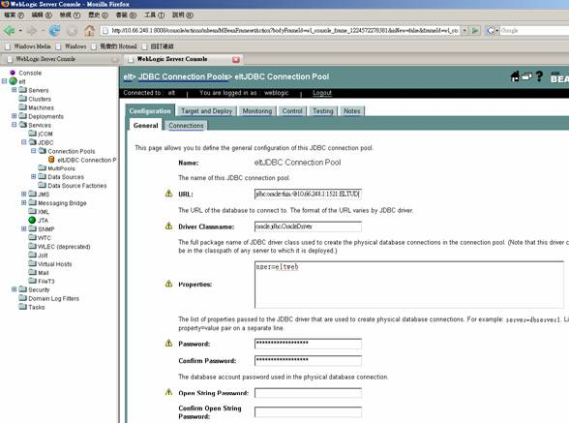圖 19: 更改測試機AP資料庫連線
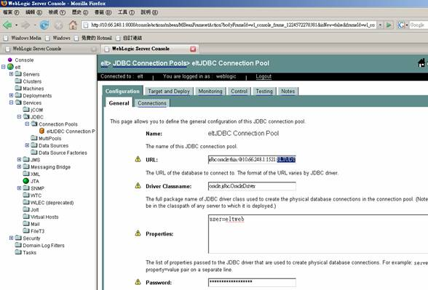圖 20: 更改測試機AP資料庫連線
#使用apsvr更改測試機AP(ELTCD01T)批次作業設定檔#/elt/eltapp/conf/db.conf
#更改DEFAULT這一段將eltudt改為eltud
[DEFAULT]
DBProvider=ORACLE
ClassName=oracle.jdbc.driver.OracleDriver
URL=jdbc:oracle:thin:@10.66.248.1:1521:eltudt
User=d55910707b6a7a34
Password=7669ab110ed15f4e916bafa972ea46d0

[DEFAULT]
DBProvider=ORACLE
ClassName=oracle.jdbc.driver.OracleDriver
URL=jdbc:oracle:thin:@10.66.248.1:1521:eltud
User=d55910707b6a7a34
Password=7669ab110ed15f4e916bafa972ea46d0

#因為要使用測試機AP來連線，所以要更改資料庫記錄
$ sqlplus / as sysdba

SQL*Plus: Release 10.1.0.5.0 - Production on Tue Oct 21 15:21:18 2008

Copyright (c) 1982, 2005, Oracle. All rights reserved.

Connected to:
Oracle Database 10g Enterprise Edition Release 10.1.0.5.0 - 64bit Production
With the Partitioning, OLAP and Data Mining options

SQL> @ /opt/oracle/script/update_table

1 row updated.
...
...
1 row updated.

Commit complete.

#更改完畢後重新啟動weblogic跟批次程式YCM
#使用root執行
/etc/rc.d/rc2.d/S99bea.cssd stop
/etc/rc.d/rc2.d/S99bea.cssd start
      - 檢查測試機AP(ELTCD01T)是否有連上復原之資料庫
bash-3.00$ sqlplus / as sysdba
SQL*Plus: Release 10.1.0.5.0 - Production on Tue Oct 21 15:23:18 2008
Copyright (c) 1982, 2005, Oracle. All rights reserved.
Connected to:
Oracle Database 10g Enterprise Edition Release 10.1.0.5.0 - 64bit Production
With the Partitioning, OLAP and Data Mining options

SQL> set linesize 100
SQL> COLUMN USERNAME FORMAT A10
SQL> COLUMN TERMINAL FORMAT A10
SQL> COLUMN MACHINE FORMAT A10
SQL> select USERNAME,TERMINAL,MACHINE from v$session;

USERNAME TERMINAL MACHINE
---------- ---------- ----------
UNKNOWN ELTUD01T
UNKNOWN ELTUD01T
UNKNOWN ELTUD01T
UNKNOWN ELTUD01T
UNKNOWN ELTUD01T
UNKNOWN ELTUD01T
UNKNOWN ELTUD01T
UNKNOWN ELTUD01T
UNKNOWN ELTUD01T
UNKNOWN ELTUD01T
UNKNOWN ELTUD01T

USERNAME TERMINAL MACHINE
---------- ---------- ----------
UNKNOWN ELTUD01T
UNKNOWN ELTUD01T
SYS pts/1 ELTUD01T
ELTWEB ELTUD01T
ELTWEB ELTUD01T
ELTWEB ELTUD01T
ELTWEB ELTUD01T
ELTWEB ELTUD01T
ELTWEB ELTUD01T
ELTWEB ELTUD01T
ELTWEB ELTUD01T

USERNAME TERMINAL MACHINE
---------- ---------- ----------
ELTWEB ELTUD01T
ELTWEB ELTUD01T
ELTWEB ELTUD01T

25 rows selected.
    - 災變回復後，系統人員檢查資料完整性，確認無誤後，演練完成
圖 21: 災變回復後房屋稅查詢畫面

